

Projekt kaskadowej struktury regulacji  
napędem prądu stałego

Projekt wykonali:  
Szymon Jop  
Krzysztof Jamiński

**Cel projektu**

Celem naszego projektu było zapoznanie się ze stanami przejściowymi zmiennych stanu napędu prądu stałego podczas rozruchu i stabilizacji prędkości obrotowej oraz kaskadowej struktury regulacji napędu.

**Dane projektowe**

|  |  |
| --- | --- |
| Parametr | Wartość |
| PN[KW] | 30 |
| UN[V] | 230 |
| IN[A] | 160 |
| nN[obr/min] | 625 |
| Rt[Ω] | 0,192 |
| Lt[mH] | 1,9 |
| JS[kgm^2] | 1,25 |

Gdzie:  
PN – moc czynna znamionowa  
UN – napięcie znamionowe  
IN – prąd znamionowy  
nN – prędkość znamionowa  
Rt – rezystancja twornika  
Lt – indukcyjność twornika  
Js – moment bezwładności

Dodatkowe założenia: λ = 2, p=50

**Model matematyczny napędu prądu stałego**

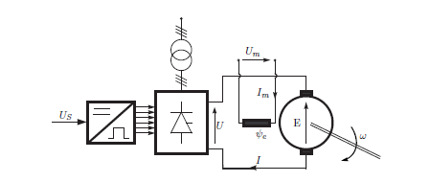

Rys. 1. Napęd elektryczny z obcowzbudnym silnikiem prądu stałego

Prąd w obwodzie wzbudzenia ma znamionową wartość I­ωN, przez co wytwarza strumień skojarzony rotacyjny z uzwojeniem twornika o wartości znamionowej ψe. Rysunek 1 przedstawia napęd elektryczny, który składa się ze sterownika, wzmacniacza mocy, będący zwykle nawrotnym przekształtnikiem tyrystorowym, który stanowi zasilanie obcowzbudnego silnika prądu stałego.

Silnik obcowzbudny prądu stałego, będący obiektem naszych badań jest opisany równaniem stanu.

$$\left(\begin{matrix}\dot{ω}(t) \\ \dot{I}(t)\end{matrix}\right)=\left(\begin{matrix}0 & ψ_{e}/J \\ -ψ_{e}/L & -1/T\end{matrix}\right)\left(\begin{matrix}ω(t) \\ I(t)\end{matrix}\right)+\left(\begin{matrix}-1/J & 0 \\ 0 & K_{p}/L\end{matrix}\right)\left(\begin{matrix}M_{m}\left(t\right) \\ U_{s}\left(t\right)\end{matrix}\right)$$

Gdzie:  
ω – prędkość kątowa silnika  
I – prąd twornika  
ψe – strumień skojarzony rotacyjnie z uzwojeniem twornika  
L – indukcyjność  
J – moment bezwładności napędu i agregatu technologicznego  
T – elektromagnetyczna stała czasowa  
Kp – wzmocnienie wzmacniacza mocy  
Mm – moment obciążenia  
Us – napięcie sterujące wzmacniaczem mocy

Model matematyczny obowiązuje przy założeniach:

* Wzmacniacz mocy jest obiektem bezineryjnym o stałym wzmocnieniu Kp
* proces komutacji nie wpływa za zewnętrzne mierzalne parametry napędu
* napęd pracuje w zakresie prądów ciągłych

Założenia te nie ograniczają zakresu stosowalności napędu, gdyż są one zawsze spełnione dla układów napędowych o właściwie dobranym silniku mocy i wzmacniaczu.

**Kryteria doboru regulatorów ciągłych:**

1. Kryterium modułowe

Założenia dla napędu prądu stałego

W stanie przejściowym siła elektromotoryczna silnika zmienia się znacznie wolniej w porówna z szybkością narastania prądu twornika, dlatego przyjmujemy E=0, przez co transmitancja silnika upraszcza się do postaci.

$$G_{IU}=\frac{I(s)}{U(s)}=\frac{\frac{1}{R}}{Ts+1}$$

Przekształtnik tyrystorowy aproksymuje się układem o stałej czasowej τ0 równej średniemu opóźnieniu w działaniu przekształtnika na zmianę sygnału sterującego i wzmocnienia Kp.

Z tego wynika, że transmitancja napędu ma postać inercyjną drugiego rzędu.

$$K_{0}=\frac{K_{p}Y}{R}$$

$$σ=τ_{0}$$

$$K_{R}\frac{TR}{{2K}_{p}Yτ_{0}}$$

1. Kryterium kształtu

Dobór parametrów regulatora polega na porównaniu zastępczej transmitancji układu z transmitancją wzorcową. Transmitancję wzorcową wyznacza się na podstawie ograniczeń prądowych silnika.

Transmitancja regulatora PI:

$$G_{RI}\left(s\right)=\frac{ms+1}{Vs}$$

W obliczeniach przyjmuje się następujące założenia:

* przekształtnik tyrystorowy jest aproksymowany układem proporcjonalnym o stałym współczynniku wzmocnienia Kp,
* w obwodzie regulacji uwzględnia się wpływ stałej elektromechanicznej napędu B poprzez zastosowane transmitancji prądowej napędu w postaci:

$$G_{IU}\left(s\right)=\frac{I(s)}{U(s)}=\frac{1}{R}\frac{Bs}{BTs^{2}+Bs+1}$$

1. Kryterium symetryczne

Postać transmitancji regulatora PI:

$$G_{Rω}\left(s\right)=K_{ω}\frac{T_{R}s+1}{T_{R}s}$$

Kryterium symetryczne ma zastosowanie dla obiektów, w których przeważa element całkujący oraz znajduje się wiele elementów inercyjnych o małych stałych czasowych, które zastępowane są jednym elementem o stałej czasowej σ.  
Kryterium modułowe jest wykorzystywane w celu optymalizacji nastaw regulatora PI sterującego prędkością obrotową silnika.

$$K_{ω}=\frac{J}{2K_{T}kzβψ_{e}}$$

**Wyznaczenie parametrów silnika**

Wykorzystane wzory

$$ω_{N}=\frac{n_{N}∙2∙π}{60}$$

$$ψ_{e}=\frac{U_{N}-R_{t}∙I_{N}}{ω_{N}}$$

$$T=\frac{L_{t}}{R_{t}}$$

$$J=10∙J_{S}$$

$$B=\frac{J∙R_{t}}{ψ_{e}^{2}}$$

$$I_{d}=λ∙I_{N}$$

Gdzie:  
ωN – prędkość kątowa  
ψe – strumień elektryczny  
T – stała czasowa elektromagnetyczna  
J – moment bezwładności  
B – elektromechaniczna stała czasowa silnika  
Id – dopuszczalny prąd twornika  
λ – stała ograniczająca prąd twornika

Wyniki obliczonych parametrów

|  |  |
| --- | --- |
| Wielkość | Wartość |
| ωN[rad/s] | 65,4498 |
| ψe[Wb] | 3,0448 |
| T[H/Ω] | 0,0099 |
| J[kgm^2] | 12,5 |
| B[s] | 0,2589 |
| Id[A] | 320 |

**Transmitancja układu**

$$G_{ωU}\left(s\right){\left.​\right|}_{M_{m}=0}=\frac{ω\left(s\right)}{U(s)}=\frac{\frac{1}{ψ_{e}}}{BTs^{2}+Bs+1}=\frac{0,3284}{0,002562s^{2}+0,2589s+1}$$

$$G_{ωM}\left(s\right){\left.​\right|}_{U=0}=\frac{ω\left(s\right)}{M_{m}(s)}=\frac{\frac{R}{ψ_{e}^{2}}\left(Ts+1\right)}{BTs^{2}+Bs+1}=\frac{0,0002049s+0,02071}{0,002562s^{2}+0,2589s+1}$$

$$G_{IU}\left(s\right){\left.​\right|}_{M_{m}=0}=\frac{I\left(s\right)}{M_{m}\left(s\right)}=\frac{\frac{1}{ψ_{e}}}{BTs^{2}+Bs+1}=\frac{1,348s}{0,002562s^{2}+0,2589s+1}$$

$$G_{IM}\left(s\right){\left.​\right|}_{U=0}=\frac{I\left(s\right)}{M_{m}(s)}=\frac{\frac{1}{ψ_{e}}}{BTs^{2}+Bs+1}=\frac{0,3284}{0,002562s^{2}+0,2589s+1}$$

Tm = 0 – stała czasowa obwodu wzbudzenia

**Wyznaczenie odpowiedzi skokowych prądu twornika I, pochodnej prądu twornika oraz prędkości kątowej ω**

**Ograniczenia układu:**

Ograniczenie wartości prądu

$$\left|I(t)\right|≤I_{d}=λ_{N}I_{N}=320A$$

$$\left|\frac{dI\left(t\right)}{dt}≤pI_{N}\right|$$

$$pI_{N}=8kA/s$$

p – dopuszczalna krotność prądu znamionowego w czasie 1 sekundy

Ograniczenie prędkości obrotowej silnika

$$\left|ω\left(t\right)\right|≤ω_{d}=65,45\frac{rad}{s}$$

**Odpowiedź skokowa**

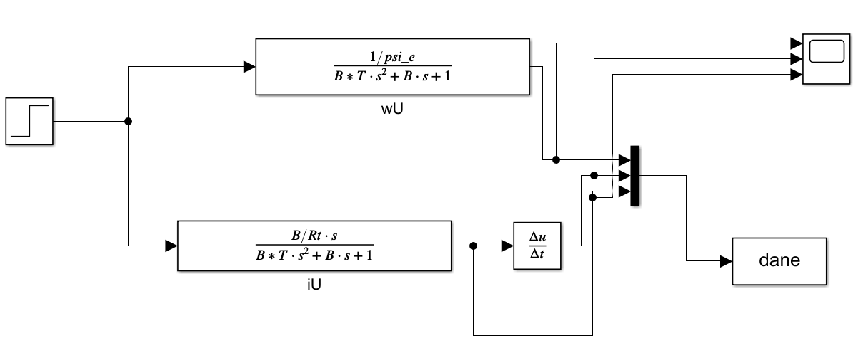  
Rys. 2. Schemat wykorzystany do wyznaczenia odpowiedzi   
na skok jednostkowy w środowisku simulink

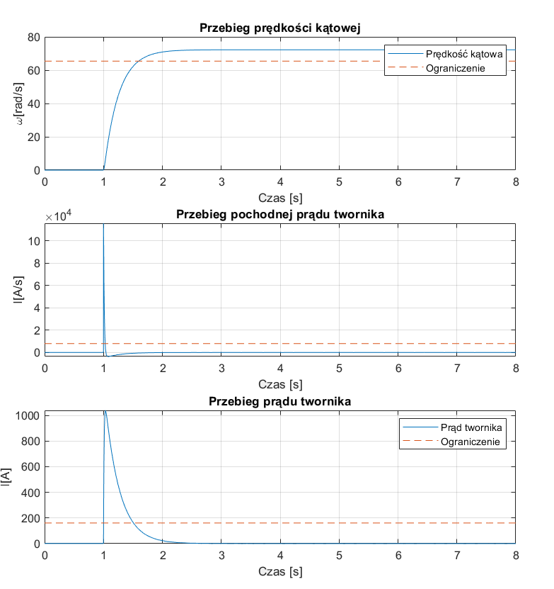  
Rys. 3. Odpowiedź układu na skok jednostkowy

Przedstawione przebiegi na rys. 3. przekraczają założenia projektowe, aby zabezpieczyć silnik przed uszkodzeniem zastosowano zewnętrzny układ regulacji.

**Wyznaczenie nastaw regulatorów prądu i prędkości**

**Regulator prądu**

Regulator prądu, warunek B>4T jest spełniony

Postać transmitancji regulatora:

$$G_{RI}\left(s\right)=\frac{ms+1}{Vs}=K_{Ri}\left(1+\frac{1}{T_{Ri}}\right)$$

Stała czasowa przebiegu prądu twornika:

$$β=\frac{λ}{p}=0,04$$

Transmitancja twornika napędu:

$$G_{t}\left(s\right)=\frac{I\left(s\right)}{U_{p}(s)}=\frac{1}{R}\frac{Bs}{R(B_{1}s+1)(T_{1}s+1)}$$

gdzie:

$$T_{1}=0.5B\left(1-\sqrt{1-\frac{4T}{B}}\right)=0,0103$$

$$B_{1}=B-T_{1}=0,2486$$

Obliczenia wzmocnienia torów pomiarowych:

$$Y=\frac{10}{2,5I_{N}}=0,025$$

$$K_{T}=\frac{10}{1.2ω_{N}}=0,1273$$

$$K_{p}=\frac{1,5U_{N}}{100}=34,5$$

Zastępczy współczynnik wzmocnienia:

$$k_{z}=\frac{B_{1}-β}{YB_{1}}=33,5633$$

Parametry regulatora

$$m=T_{1}=0,0103$$

$$V=β\frac{Y}{R}∙\frac{Yβ}{\left(B_{1}-β\right)R}=0,223$$

$$u_{z0}=λI_{N}\frac{YB_{1}}{B_{1}-β}=6,6740$$

**Regulator prędkości**

Postać transmitancji regulatora:

$$G_{Rω}\left(s\right)=K_{ω}\frac{T_{R}s+1}{T_{R}s}$$

Wyznaczenie parametrów według kryterium symetrycznego:

$$T_{R}=4β=0,16$$

$$K_{ω}=\frac{J}{2K_{T}kzβψ_{e}}=12,0085$$

Transmitancja filtru dolnoprzepustowego zastosowanego w układzie:

$$G_{F}=\frac{1}{4βs+1}$$

**Symulacja układu ciągłego**

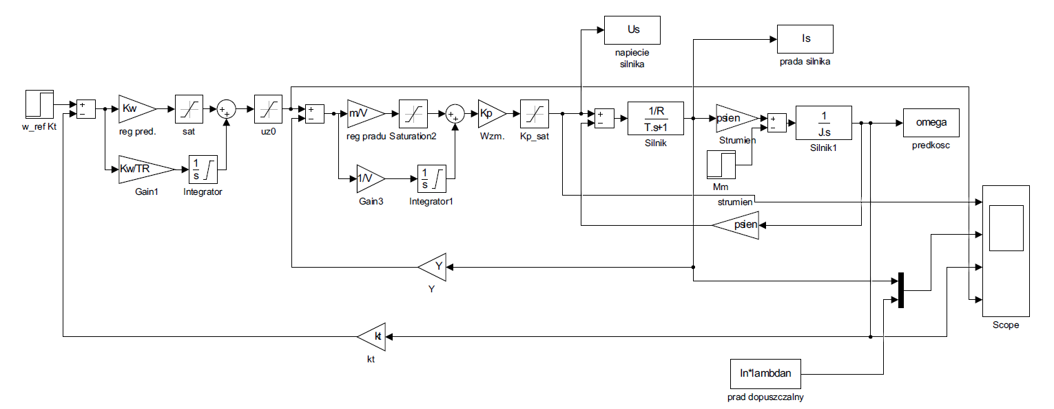  
Rys. 4. Schemat wykorzystany do symulacji układu regulacji ciągłej

Wyznaczenie odpowiedzi skokowych prądu twornika I, pochodnej prądu twornika oraz prędkości kątowej ω

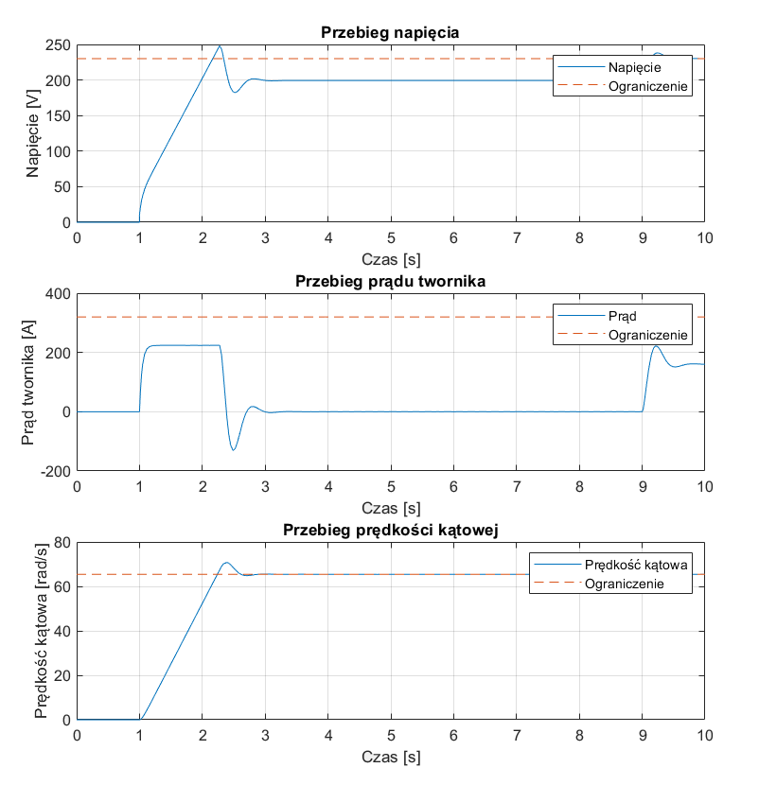  
Rys. 5. Przebieg dla rozruchu bez momentu obciążenia i obciążenie udarowe

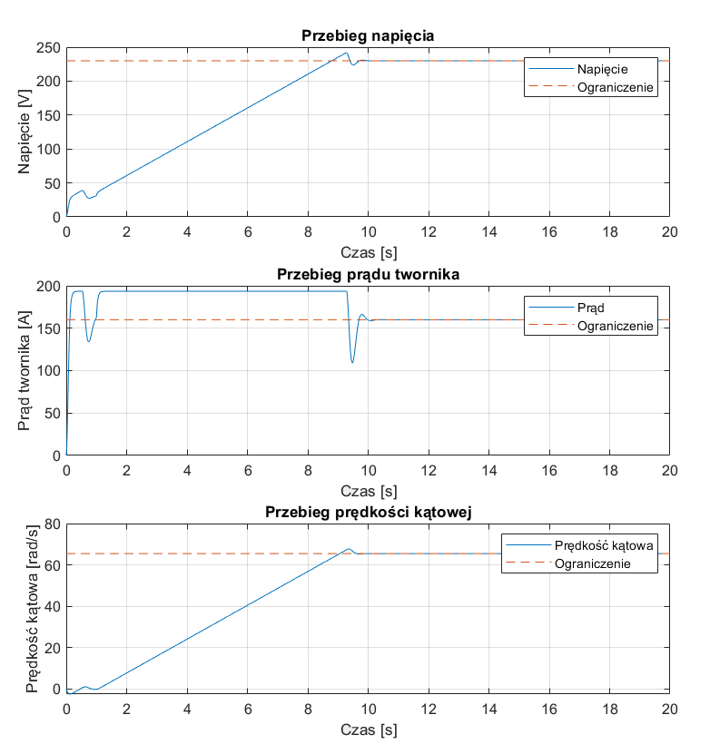  
Rys. 6. Rozruch ze znamionowym momentem czynnym

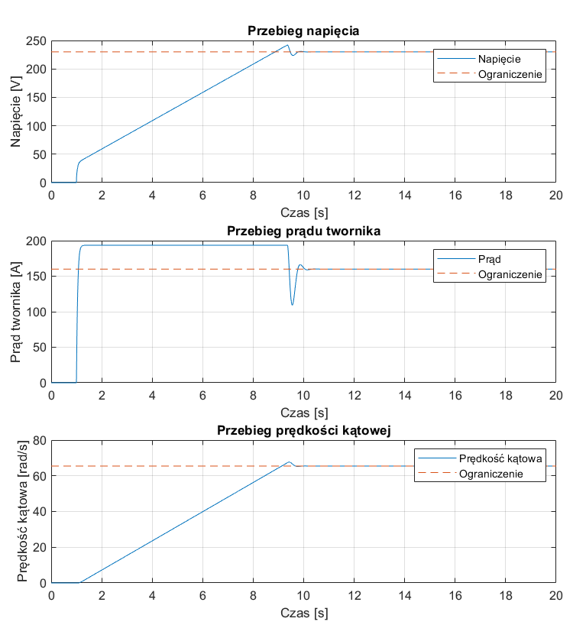  
Rys. 7. Rozruch ze znamionowym momentem biernym

**Wyznaczenie zapasu modułu i fazy oraz dopuszczalnego opóźnienia**

Transmitancja przekształtnika tyrystorowego dla kaskadowej regulacji:

τ0 = 3,3ms

Transmitancja regulatora prędkości:

$$G_{Rω}\left(s\right)=K_{ω}\frac{T_{R}s+1}{T_{R}s}$$

Transmitancja regulatora prądu

$$G_{RI}\left(s\right)=\frac{ms+1}{Vs}$$

Transmitancja silnika:

$$G_{IU}\left(s\right)=\frac{1}{R}\frac{Bs}{BTs^{2}+Bs+1}$$

Transmitancja momentu bezwładności:

$$G_{s}=\frac{1}{sJ}$$

Transmitancja układu otwartego:

$$G_{o}=G_{Rω}G_{z}G_{b}K_{t}ψ_{e}$$

Transmitancja układu zamkniętego:

$$G_{z}\left(s\right)=\frac{G_{RI}G_{p}G_{s}}{G_{Rω}G_{p}G_{s}Y+1}$$

**Transmitancja otwartego układu regulacji:**

$$G_{0}=\frac{{0,1769s}^{3}+{18,27s}^{2}+107,3s}{{0,0000000724s}^{6}+{0,0002956s}^{5}+0,02706s^{4}+{0,5322s}^{3}}$$

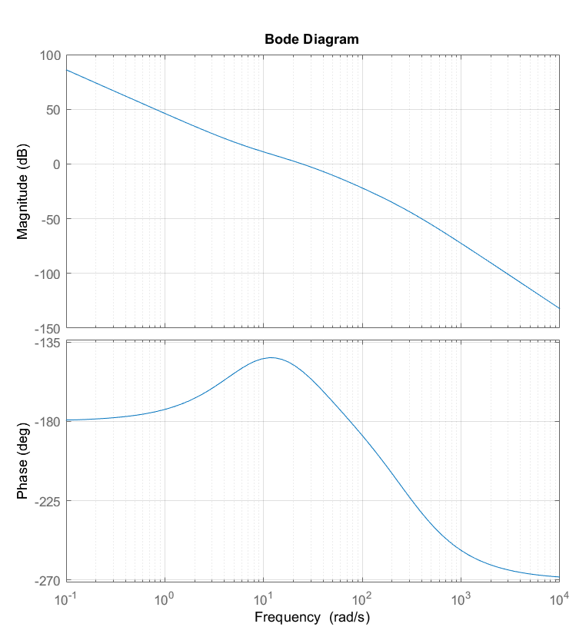  
Rys. 8. Wykresy Bodego dla układu otwartego

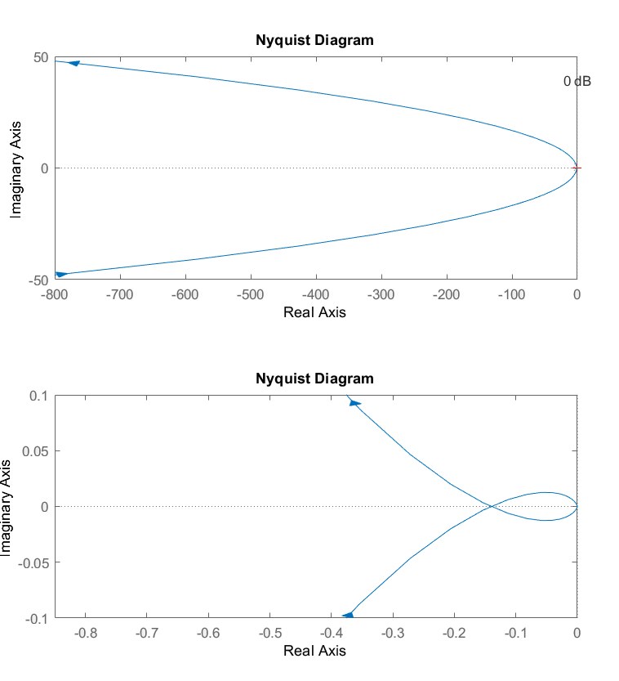  
Rys. 9. Wykresy Nyquista dla układu otwartego

Zapas wzmocnienia Gm = 7,108  
Zapas fazy Pm = 28,249°  
Maksymalne opóźnienie t = 0,0203s

**Transmitancja zamkniętego układu regulacji:**

$$G_{z}=\frac{0.1769s^{3}+18,27s^{2}+107,3s}{{0,00000007,24s}^{6}+{0,0002926s}^{5}+{0,02706s}^{4}+{0,5547s}^{3}+{2,326s}^{2}}$$

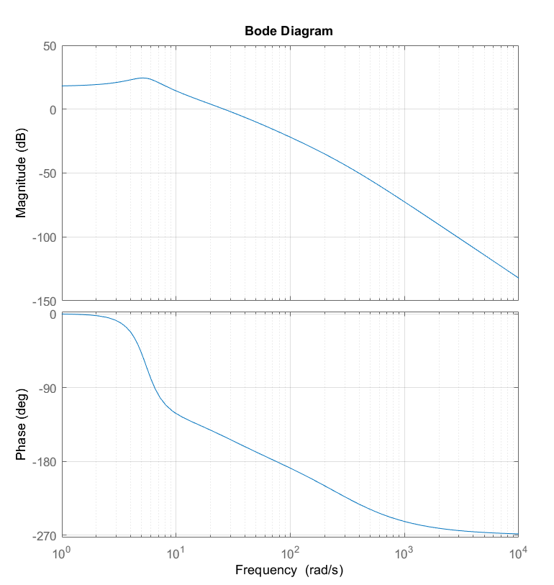  
Rys. 10. Wykresy Bodego dla układu zamkniętego

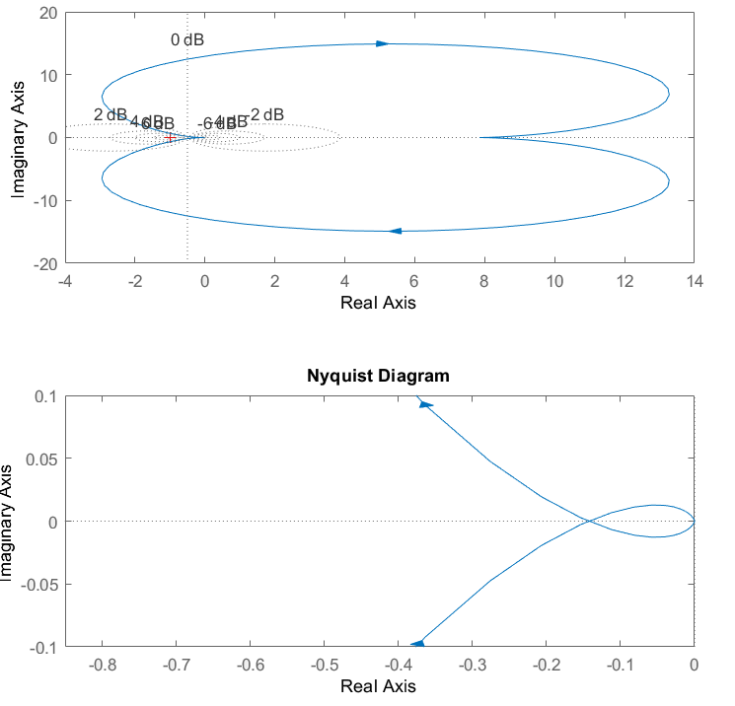  
Rys. 11. Wykresy Nyquista dla układu zamkniętego

Zapas modułu Gm = 6,982  
Zapas fazy Pm = 30.399451°  
Maksymalne opóźnienie t = 0,0202s